

Номинация:
Методический материал по организации и проведению
«Урока Мужества», торжественных мероприятий,
посвящённых памятным событиям Российской истории.

Внеклассное мероприятие на тему:
«Не забыть нам этой даты, что покончила с войной…»

Ф.И.О учителя : Шомахова Людмила Львовна
Специальность: учитель начальных классов
Место работы: МКОУ СОШ № 1 с.п. Кахун
Стаж работы : 35 лет
Адрес: с.п. Кахун, ул. Кирова 140
Телефон: 8 – 909 – 487 – 49 – 07
e – mail : liudmila.shomahova@yandex.ru

2021 год

Пояснительная записка
Номинация: методический материал по организации и проведению «Урока Мужества», торжественных мероприятий, посвященных памятным событиям Российской истории.

Тема: «Не забыть нам этой даты, что покончила с войной…»
Краткое тематическое содержание: данная разработка предназначена для проведения внеклассных мероприятий по гражданско-патриотическому воспитанию в начальных классах, нацелена на углубление представлений учащихся о Великой Отечественной войне, воспитание патриотических чувств младших школьников. Есть события, даты, имена людей, которые вошли в историю села, республики, страны и даже в историю Земли. О них пишут книги, рассказывают легенды, сочиняют стихи, музыку. Главное же – о них помнят. И эта память передается из поколения в поколение и не дает померкнуть далеким дням и событиям. Одним из таких событий стала Великая Отечественная война. Чем дальше уходит от нас война, чем меньше остаётся живых её участников и свидетелей, тем дороже память, тем важнее доводить до осознания детей всю важность великой Победы в Великой Отечественной войне, рассказывать о простых людях, которые по воле рока стали героями, отдав свои молодые жизни ради мирного будущего. Наши дети должны хорошо знать историю своей страны, особенно, такую важную страницу, как вторая мировая война. Эту задачу помогают решать внеклассные мероприятия, которые готовят и в которых участвуют сами дети.

Цели мероприятия:
Обучающие: познакомить с литературно-музыкальными произведениями периода Великой Отечественной войны; расширять представления детей о событиях, именах Великой Отечественной войны; развивать эмоциональную сферу детей; воспитывать патриотические чувства школьников.
Развивающие: развивать познавательные способности учащихся; коммуникативные и информационные компетентности; раскрывать творческий потенциал учащихся.
Воспитательные: воспитывать патриотическое и эстетическое понимание учащихся; способствовать становлению мировоззренческой позиции учащихся; воспитывать чувство патриотизма и гордости за страну и её народ.
Задачи:
- познакомить с историческими фактами времён Великой Отечественной войны, с жизнью людей в суровое время;
- воспитывать у школьников чувства патриотизма и гражданственности, уважение и преклонение перед подвигом российского народа в Великой Отечественной войне;
- предоставить возможность обучающимся проявить творческие способности и актерское мастерство.
- приобщить учащихся к проектной деятельности по поиску, переработке, оформлению и представлению информации о событиях 1941-1945 г.
Область применения: внеклассные мероприятия среди младших школьников
Формы и методы реализации: внеклассные мероприятия, классные часы, беседы, лекции
Возрастная группа: учащиеся 2-4 классов

Ожидаемые результаты:
- развитие патриотических чувств, ответственности у подростков;
- формирование представления о необходимости соблюдать в мире людей общечеловеческие, гуманные, нравственные законы и нормы
Технические средства обучения: компьютер, мультимедийный проектор, интерактивная доска, колонки, фотоаппарат
Методические рекомендации
Внеклассная работа – это один из важных путей проведения содержательной, творческой и интересной работы с учащимися. А если внедрить в неё новые информационные технологии, она будет иметь еще большее значение в развитии и воспитании детей.
За несколько недель до проведения данного мероприятия совместно с активом школы, с творческой группой учитель составляет сценарий, учитывая индивидуальные особенности участников композиции и особенности аудитории. Кроме текстовой композиции, составляется презентация для визуальной поддержки.
Место проведения – сцена актового зала. В зале в качестве зрителей находятся ученики начальных классов, приглашённые ветераны Великой Отечественной войны и Труда, учителя, родители.

Ход мероприятия:
Вступительное слово учителя
(приветствие всех присутствующих на празднике )
Есть события, даты, имена людей, которые вошли в историю города, края, страны и даже в историю Земли. О них пишут книги, рассказывают легенды, сочиняют стихи, музыку. Главное же – о них помнят. И эта память передается из поколения в поколение и не дает померкнуть далеким дням и событиям. Одним из таких событий стала Великая Отечественная война.
Памяти павших во время Великой Отечественной войны, а также ныне живущим ветеранам и труженикам тыла посвящается наше мероприятие.
Прошли десятилетия, а память человеческая возвращается в те страшные 1418 дней и ночей. Мы восхищаемся героизмом наших солдат, спасших страну от захватчиков.
Великую Победу одержал советский народ в Великой Отечественной войне 1941 – 1945 годов. Нелегко досталась нам эта Победа. Война нанесла тяжелые раны советским людям. Гитлеровцы разрушили и сожгли сотни городов, десятки тысяч населенных пунктов. Они совершили неслыханные зверства. Трудно найти в нашей стране дом, куда не пришло это горе - кто потерял сына, кто отца или мать, кто сестру или брата, кто друга. Победа досталась нам очень дорого. Поэтому об этом должны знать самые маленькие граждане нашей страны. Думать о мире, бороться за мир мы должны ежедневно, ежечасно.
Пусть же наши дети растут и мужают, сохраняя в сердцах память о героях, которые подарили нам счастливую мирную жизнь.
С песней «Пусть всегда будет солнце»
(слова Л. Ошанина, музыка А. Островского) дети выходят на сцену.

1-й ученик.
В этом году исполняется 76 лет, как мы радуемся миру на земле, печалимся о погибших. Никогда не забудем мы мужества солдат, отдавших жизни за свободу и счастье Советской Родины. Память о погибших будет вечна!
2-й ученик.
Куда б ни шел, ни ехал ты,
Но здесь остановись.
Могиле этой дорогой
Всем сердцем поклонись.
Кто б ни был ты - рыбак, шахтёр,
Ученый иль пастух, -
Навек запомни: здесь лежит
Твой самый лучший друг.
И для тебя, и для меня
Он сделал все что смог:
Себя в бою не пожалел,
А Родину сберег.
М. Исаковский.
3 –й ученик
Боевая слава отцов - это крылья сыновей.
4-й ученик
Мы знаем в годы Великой Отечественной войны за Родину, за наше счастливое детство сложили свои головы более 20 миллионов советских людей. Среди них были и наши земляки. Из с.п. Кахун на фронт ушли 317 человек, погибли 118, пропали без вести 41 боец, вернулись живыми 145, работали на шахтах – 7 человек. Это Умар Шибзухов, Атхам Нашапигов, Шауаль Жамборов , Ильяс Жамборов, Данил Хужоков и многие другие. Мы не забудем их никогда.

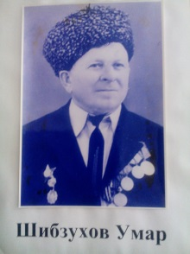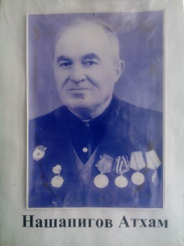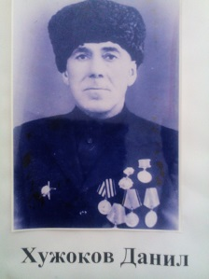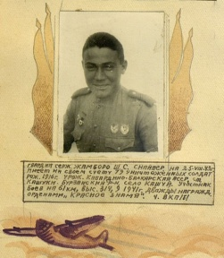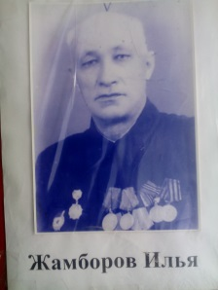
5 й ученик
В годы войны свыше 11 тысяч советских воинов стали Героями Советского Союза. Среди них пионеры Марат Казей, Зина Портнова, Леня Голиков, Валя Котик. Многие пионеры были награждены медалями и орденами.

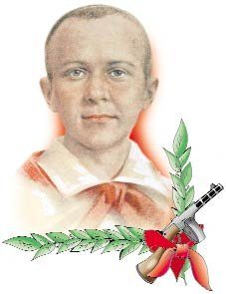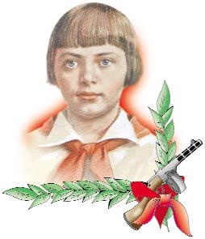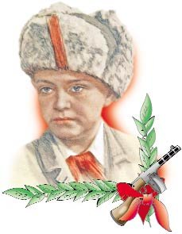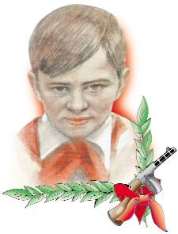
МАРАТ КАЗЕЙ ЗИНА ПОРТНОВА ЛЕНЯ ГОЛИКОВ ВАЛЯ КОТИК
6 – й ученик
Чтоб была Отчизна
Крепкой, как гранит, -
Армия родная
На посту стоит.
Г. Бойко
7 –й ученик
От моря и до моря
Поднялись большевики.
И от моря и до моря
Встали русские полки.
Встали с русскими едины
Беларусы, латыши,

Люди вольной Украины,
И армяне, и грузины,
Молдоване, чуваши –
Все советские народы
Против общего врага,
Все, кому мила свобода
и Россия дорога.

С. Михалков
8- й ученик
Многонациональная, многомиллионная наша страна выступила против агрессора как единый стальной щит, о который разбилась до зубов вооруженная фашистская армия. Под боевыми знаменами, овеянными славой советских войск, мужественно и стойко сражались с ненавистным врагом и воины из Кабардино – Балкарии. Более 60 тысяч своих сыновей и дочерей послала наша республика на защиту Отчизны. Многие дошли до Берлина.

9 –й ученик
На разных участках войны на протяжении долгих военных лет проявили героизм и отвагу, храбрость и великую преданность Родине наши земляки. За проявленный героизм в годы Великой Отечественной войны более 12 тысяч граждан, призванных из Кабардино – Балкарии, были награждены высокими государственными наградами.

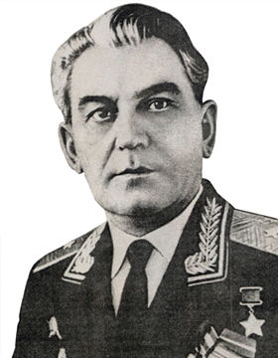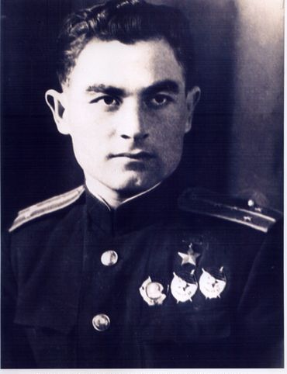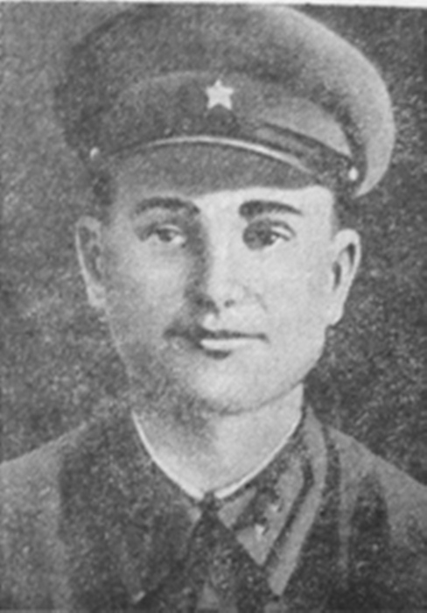
Карданов К.Л. Байсултанов А. Калюжный Н.Г.
10 –й ученик
Весь мир облетел имя Карданова Кубати Локмановича. Капитан К.Л. Карданов в военные годы совершил свыше 700 боевых вылетов. В воздушных боях лично сбил 17 самолетов противника.
11 –й ученик

Грозой фашистов был гвардии капитан Алим Байсултанов. Он совершил 277 боевых вылетов. В 45 воздушных боях лично сбил 7 самолетов противника и 2 уничтожил на земле. За героизм в борьбе с врагом ему было присвоено звание Героя Советского Союза.

12-й ученик.
По всем фронтам гремела слава о Николае Гавриловиче Калюжном, уничтожившем несколько фашистских танков под Житомиром, в результате чего враг, потеряв половину машин, дрогнул и отступил. В одном из боев он был смертельно ранен в грудь, но собрав последние силы, продолжал косить
врага. Указом Президиума Верховного Совета СССР за доблесть и мужество лейтенанту Калюжному Николаю Гавриловичу посмертно было присвоено звание Героя Советского Союза.

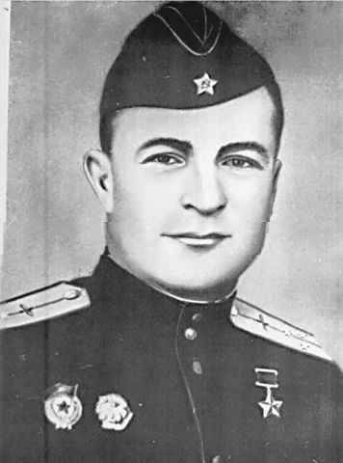 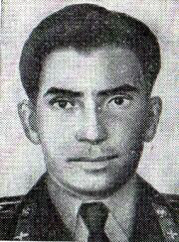 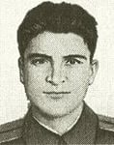 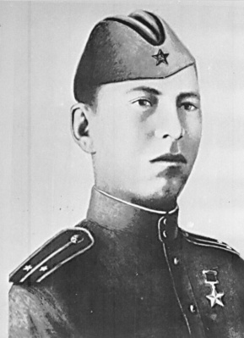 Канкошев А. Т. Канукоев Н.Т. Карданов К.Л. Масаев А.Я.
13 – й ученик
Не забыть нам имена героев - Канкошева Ахмет – Хан Таловича, Канукоева Назира Титуевича, Карданова Кабарда Локмановича, Масаева Аслангери Яхяевича. Вечная слава героям, павшим в боях за нашу Родину!
14-й ученик
Под Ленинградом ( Санкт - Петербург) , на том месте, где осенью 1941 года Красная Армия остановила фашистские полчища, сейчас стоит памятник. На нем высечена надпись: «Это время навсегда ушло от нас и навсегда осталось с нами ».
15-й ученик
От бескрайней равнины Сибирской
До полесских лесов и болот
Поднимался народ богатырский,
Наш великий народ.
Выходил он: свободный и правый,
Отвечая войной на войну,
Постоять за родную державу,
За могучую нашу страну.
Сокрушая железо и камень,
Он врага беспощадно разил!
Над Берлином победное знамя,

Знамя правды своей водрузил!
Он прошел через пламя и воду,
Он с пути не свернул своего.
Слава, слава народу – герою!
Слава армии славной его!
16-й ученик
Каждый год российский народ отмечает незабываемый день – День Победы, который принёс нам счастье и мир.
17- й ученик
Победа! Славная Победа!
Какое счастье было в ней!
Пусть будет ясным вечно небо,
А травы будут зеленей.
18- й ученик
Не забыть нам этой даты,
Что покончила с войной.
Победителю - солдату
Сотни раз поклон земной!
19-й ученик
Пограничник на границе
Нашу землю стережет,
Чтоб работать и учиться
Мог спокойно наш народ.
Охраняет наше море
Славный, доблестный моряк.
Гордо реет на линкоре
Наш родной российский флаг.
Наши летчики - герои
Небо зорко стерегут.

Наши летчики - герои
Охраняют мирный труд.
Наша армия родная
Стережет покой страны,
Чтоб росли мы, бед не зная,
Чтобы не было войны.
20- й ученик
Мы учимся в школе,
Растим тополя,
Мы любим походы
В леса и поля,
Нам в жизни открыты любые пути,
Под небом спокойным
Хотим мы расти.
О. Высоцкая
Учитель.
Наша славная Советская Армия не только прогнала врага со своей земли, но и освободила от фашистского рабства народы других стран. Народа Польши и Чехословакии, Югославии и Румынии с благодарностью вспоминают о советских воинах – освободителях. Умирая за Родину, наши бойцы завещали нам беречь и защищать любимую отчизну как зеницу ока. И мы, ребята, будем свято выполнять это завещание. Давайте же почтим память погибших советских людей минутой молчания. ( Все встают)
21-й ученик
Именем солнца,
Именем Родины
Клятву даём!

Именем жизни
Клянёмся павшим героям:
То, что отцы не допели,
Мы допоем!
То, что отцы не построили,
Мы построим!
22-й ученик
Люди! Покуда сердца стучатся,— помните!
Какою ценой завоевано счастье,— пожалуйста, помните!
Песню свою отправляя в полет,— помните!
О тех, кто уже никогда не споет,— помните!
Детям своим расскажите о них, чтоб запомнили!
Детям детей расскажите о них, чтобы тоже запомнили!
Во все времена бессмертной Земли помните!
К мерцающим звездам ведя корабли,— о погибших помните!
Встречайте трепетную весну, люди Земли.
Убейте войну, прокляните войну, люди Земли!
Мечту пронесите через года и жизнью наполните!..
Но о тех, кто уже не придёт никогда,— заклинаю,— помните!
Учащиеся исполняют песню « Мир на планете».
Ученики (перекликаясь).
Мир – это главное слово на свете.
Мир очень нужен нашей планете!
Мир нужен детям!
Мир нужен взрослым!
Мир нужен всем!
Мир! Мир! Мир!
Мероприятие заканчивается поздравлением всех присутствующих с Днём Победы.

Литература:
1). Имена героев на карте Кабардино – Балкарии.
2). Боевая слава Кабардино – Балкарии. Издательство « Эльбрус»
1986г.

Интернет ресурсы:

1). Роберт Рождественский - Помните! стихи и проза...
chitalnya.ru›Роберт Рождественский

2). Пограничник на границе Нашу землю стережет, Чтоб работать...
playcast.ru›view/1762956/

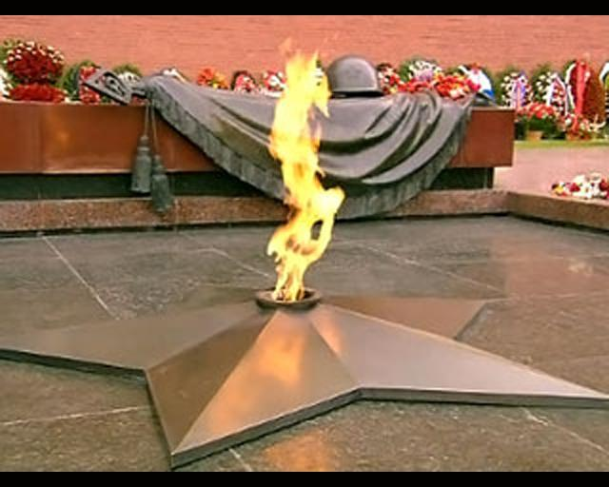

МЫ ПОМНИМ! МЫ ГОРДИМСЯ!

ВЕЧНАЯ СЛАВА ГЕРОЯМ!

Приложение
Рисунки и поделки учащихся к празднику

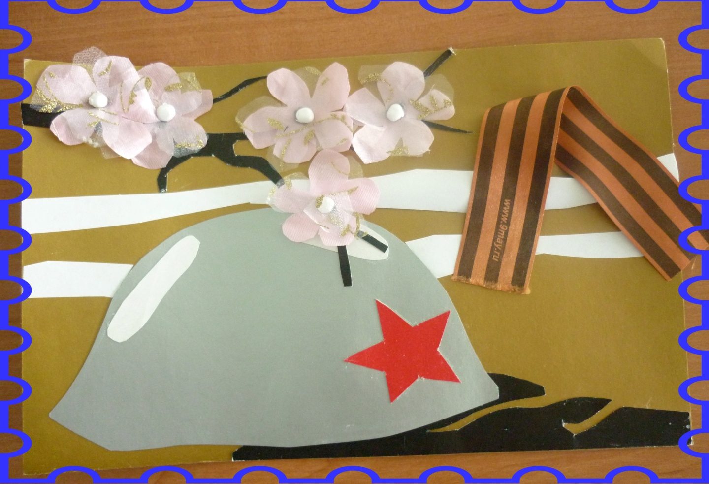

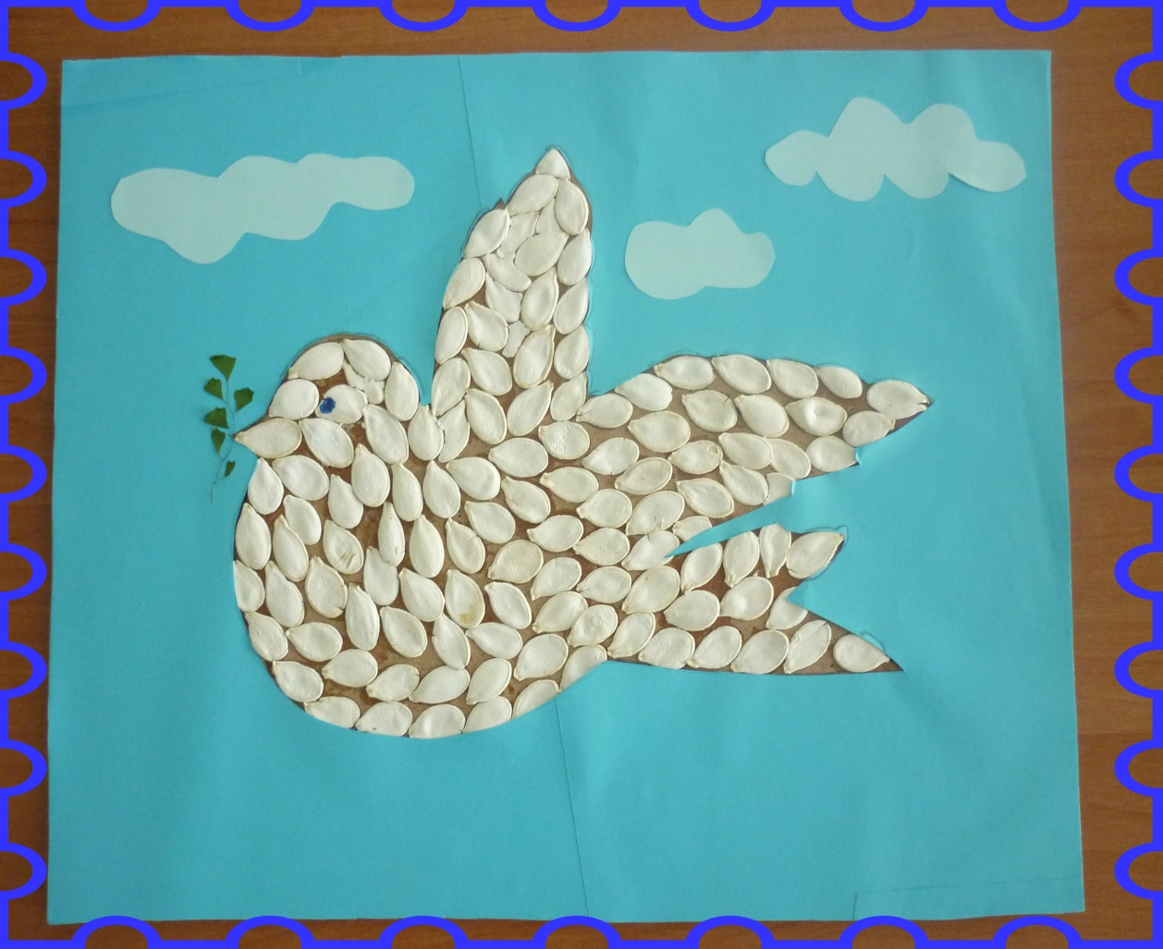

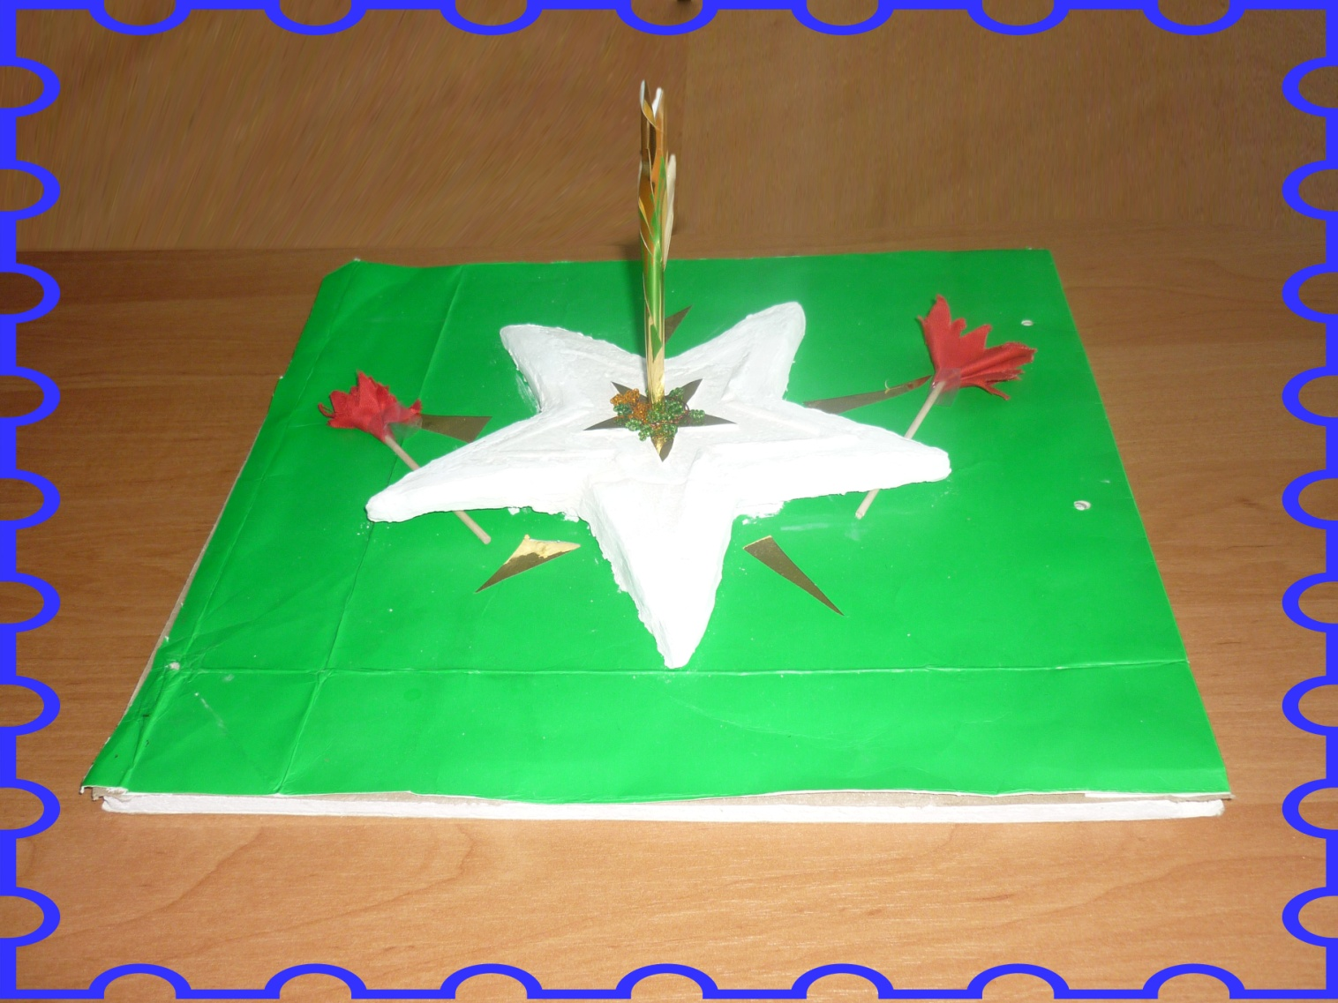

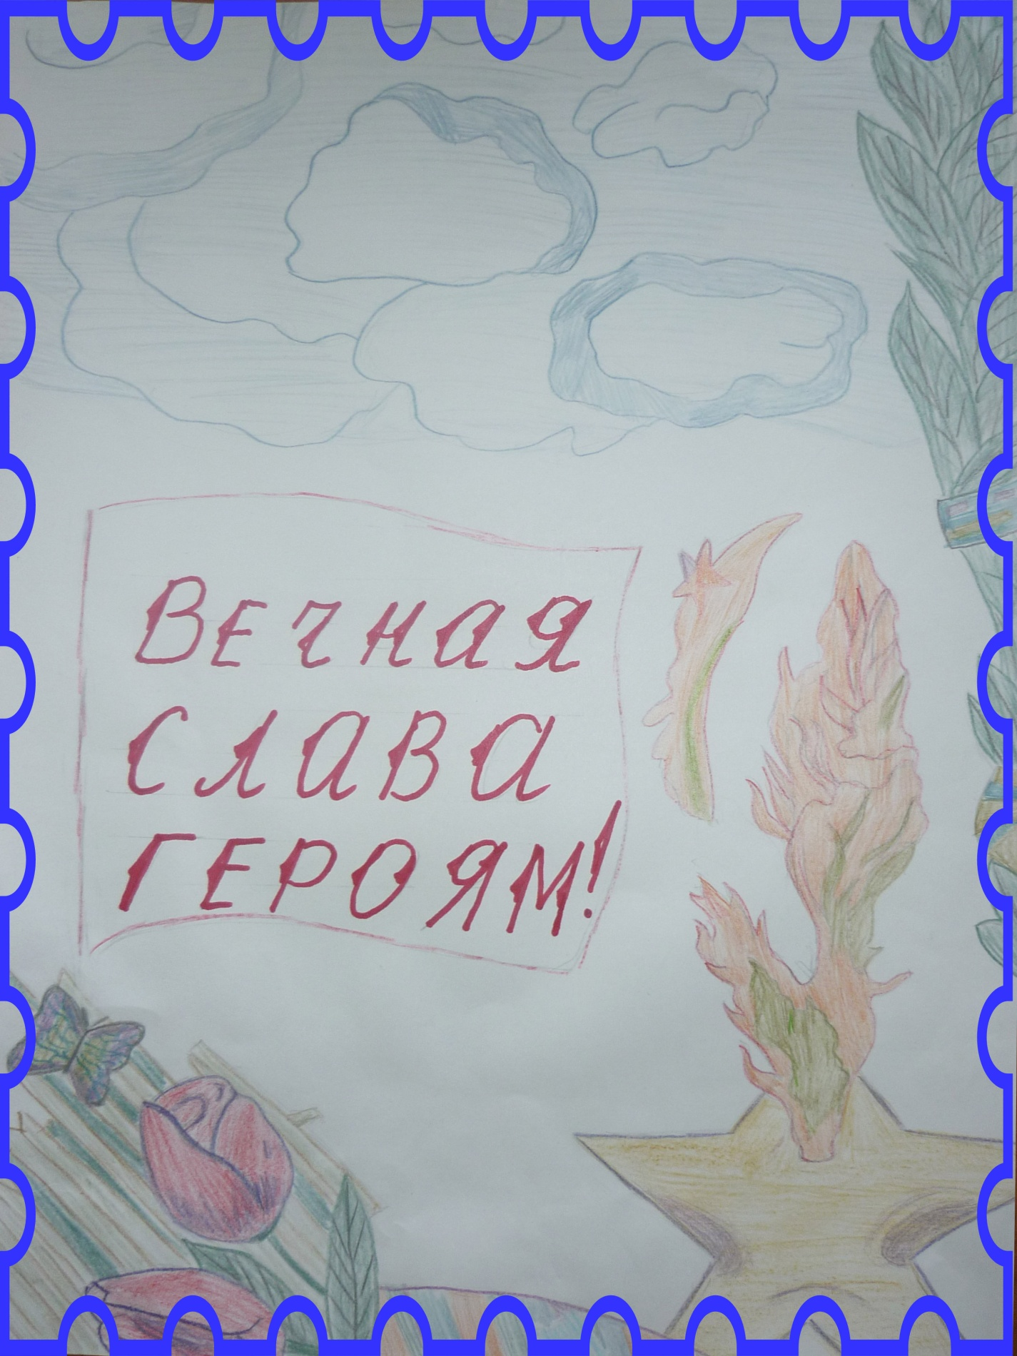

Конкурсная работа
учителя начальных классов МКОУ СОШ №1 с. п. Кахун Шомаховой Людмилы Львовны
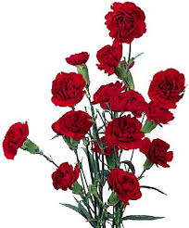
2019 год

